|  |  |
| --- | --- |
| **SỞ GD & ĐT NGHỆ AN**  **TRƯỜNG THPT NGUYỄN XUÂN ÔN** | **ĐỀ KSCL ĐỘI TUYỂN THI HSG TỈNH LỚP 12**  **Năm học 2022- 2023**  *Thời gian làm bài: 150 phút, không kể thời gian giao đề.* |

1. ***(5,0 điểm)***
2. Cho hình chóp tứ giác , có đáy  là hình bình hành, , các cạnh bên của hình chóp bằng nhau và bằng . Tìm cosin của góc giữa hai mặt phẳng  và  khi thể tích của khối chóp  là lớn nhất.
3. Cho tứ diện  có . Gọi  là chân đường phân giác trong góc  của tam giác . Chứng minh rằng tam giác  vuông.
4. Cho biểu thức . Khai triển  thành đa thức . Tính  và .

**Câu 4.**

1. Gọi O là giao điểm của AC và BD, do  cân tại S nên  .Từ giả thiết suy ra  là hình chữ nhật.

Đặt 



 khi 

Chọn hệ trục tọa độ như hình vẽ 

Tìm được VTPT của  là , VTPT của  là 

 với  là góc giữa hai mặt phẳng  và .

Vậy cosin góc giữa hai mặt phẳng  và  (khi VABCD lớn nhất) là  .

b) Đặt 

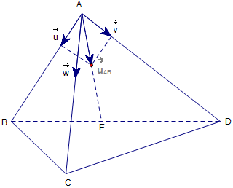

 nhận làm VTCP.

Ta có: 



 hay vuông tại .

b) Cho biểu thức . Khai triển  thành đa thức . Tính  và 

Ta có: 





Hệ số  là tổng các hệ số của các đơn thức có số mũ thỏa mãn:



Do đó 

Suy ra .